Trần bì một vị thuốc quý
Tác giả: Đỗ Văn Khái

Tên khoa học: Citri reticulatae Pericarpium
Tên tiếng Trung Quốc: tangerine peel
I. Nguồn gốc
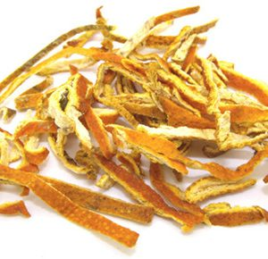  Trần bì mới phơi khô |  | 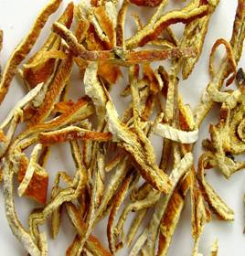  Trần bì đã bảo quản 2 năm
Trần bì là vỏ quả quýt chín đã phơi sấy khô để lâu năm (để càng lâu càng tốt). Trần bì dày 0,1-0,15 cm, dạng mảnh hơi cong quoe, mặt ngoài màu vàng nâu hay nâu nhạt, có nhiều chấm màu sẫm hơn (túi tiết), mặt trong xốp, màu trắng ngà hay hồng nhạt, mùi thơm, vị hơi đắng, hơi cay [1].
Cách chế biến sau khi phơi sấy khô Trần bì được sao qua, hoặc tẩm mật hoặc muối sao qua. Mục đích chế nhằm hòa hoãn dược tính của vị thuốc. Một số nghiên cứu của viện y học cổ truyền trung ương và trung ương hội YHCT dều cho kết quả Trần bì sau khi chế biến hàm lượng hoạt chất chính thay đổi như sau:
Nhóm hoạt chất chính (%) | Trần bì sống | Trần bì sau khi chế
Tinh dầu | 3,50 | 2,40
Flavonoid | 2,57 | 2,48
Như vậy có thể nói sau khi chế biến hàm lượng tinh dầu giảm đáng kể còn hàm lượng flavonoid gần như ít bị thay đổi.
II. Thành phần hóa học
Tinh dầu 3,8%, thành phần tinh dầu chứa l-limonen, xitrala, aldehyd nonylic, flavonoid trong đó hesperidin khoảng 3%, một số nấm men cộng sinh[1][2].
III. Công năng, chủ trị
III.1. Công năng
Trần bì có vị khổ, tân tính ôn, quy vào các kinh phế, tỳ [1].
Theo Đông y Trần bì có công năng: Lý khí, kiện tỳ, chỉ nôn, chỉ tả, hóa đờm, ráo thấp, chống viêm [1][3].
Giải thích “Nam bất thiểu Trần bì…”
Xưa nay nhân dân thường có câu “Nam bất thiểu Trần bì”
Nghĩa câu này có lẽ do phái nam ngày xưa thường uống rượu, thích ăn những món chiên xào, nhiều chất bổ béo..., làm tổn thương tỳ vị, tỳ không vận hóa được thức ăn, thức ăn đình trệ, tỳ không hóa được thấp dẫn đến sinh đờm (Theo YHHĐ đây còn là mỡ máu gây xơ vữa động mạch, gây bệnh tim mạch, huyết áp). Trần bì hợp với nam giới, điều này không có nghĩa là Trần bì không dùng cho nữ giới. Theo Đông y nam lấy khí làm gốc, nữ lấy huyết làm gốc nên nam thường được chọn các vị thuốc lý khí, hành khí như Trần bì.
Theo sách Trung Dược Học Trần bì có tác dụng kích thích tiêu hóa, hóa đờm, giảm hưng phấn tim, ức chế một số loại vi khuẩn, ức chế co thắt cơ tử cung nên được dùng để chữa các chứng đầy bụng, khó tiêu, ho có nhiều đờm, cao huyết áp.
Một số nghiên cứu về tác dụng của Trần bì:
- Theo GS.TS. Phạm Xuân Sinh và cộng sự Trần bì có tác dụng trị ho có đờm trên mô hình thực nghiệm với chuột và mèo, ngoài ra Trần bì còn có tác dụng trị hen suyễn khi phối hợp với một số vị thuốc khác [4].
- Một số cổ phương và bài thuốc dân gian chứa Trần bì được các công ty dược đưa ra thị trường nhiều chế phẩm chứa Trần bì như Bổ trung ích khí TW3, bạch ngân PV, hoàn ninh khôn, đởm kim hoàn, tỳ vị khang đều giúp tiêu hóa hoặc trị ho có đờm rất hiệu quả.
- Một số nghiên cứu của nước ngoài đã chứng minh Trần bì có tác dụng chống oxy hóa và giảm mỡ máu. [6][7].
Tại sao “Trần bì để càng lâu càng tốt”?
Theo Wang F và cộng sự Trần bì sau khi để lâu năm trên bề mặt có một số loại nấm phát triển trên Trần bì, trong đó chủ yếu là nhóm có lợi cho đường tiêu hóa như Aspergillus niger. Trong nghiên cứu còn chứng minh được sự có mặt của Aspergillus niger đã làm tăng hàm lượng flavonoid trong quá trình bảo quản [5].
III.2. Chủ trị
Trần bì được dùng để chữa các bệnh đau bụng, đầy hơi, kém ăn, nôn mửa, tiêu chảy, ho nhiều đờm. Uống nước sắc Trần bì có thể giải được các cơn say rượu.
Một số bài thuốc chứa Trần bì hay được dùng:
- Trần bì ô mai thang
Thành phần:
– 30g Trần bì (Vỏ quýt lâu năm) thái nhỏ
– 2 quả Ô mai (mơ), bỏ hột, thái nhỏ.
– 5g Sinh khương (Gừng tươi)
Cách dùng:
Bỏ 3 vị trên vào 360ml nước, đun bằng lửa nhỏ trong 30 phút.
Gạn bỏ bã, uống lúc ấm.
Bài thuốc này là bài thuốc gia truyền ở Trung Hoa, khi cách mạng Tân Hợi nổ ra, bí phương này mới được phổ biến ra ngoài.
Công dụng:
Bài thuốc lấy quân là vị Trần bì, đối với người say rượu, nhất là về đêm, bài này có công dụng cực kỳ mạnh để giải độc rượu, làm tỉnh rượu, bảo vệ gan. Rượu uống say, sợ ảnh hưởng đến hệ tiêu hóa nên trong phương có Ô mai, sinh khương làm tá dược giúp kiện vận chức năng chức năng của tỳ vị, khiến cho hệ tiêu hóa được bảo vệ.

- Lục Quân Tử Thang
Thành phần:
Nhân sâm hoặc Đẳng sâm 8-12g
Bạch truật 8-12g
Bạch linh 12g
Cam thảo 4g
Trần bì 8g
Bán hạ 8g
Cách dùng:
Tán bột mịn, mỗi lần uống 8-12g, sắc nước uống. Có thể dùng làm thuốc thang.
Tác dụng:
Ích khí kiện tỳ dưỡng vị.
Bài thuốc dùng để chữa chứng tỳ vị khí hư trong bài vị nhân sâm hoặc đẳng sâm tính ngọt ôn kiện tỳ, ích khí dưỡng vị là chủ dược, Bạch truật đắng ôn kiện tỳ táo thấp, Phục linh ngọt nhạt hợp với Bạch truật để kiện tỳ thẩm thấp, Tăng cường chức năng vận hóa của tỳ vị, cam thảo ngọt ôn bổ trung hòa vị, them Trần bì và bán hạ nên bài thuốc dùng chữa chứng tỳ vị hư có đàm thấp triệu trứng là ho đàm, nhiều đàm trắng trong khó thở, thường gặp trong bệnh viêm phế quản mạn.
Lưu ý khi dùng Trần bì:
- Không thấp, không trệ, không đàm thì ít dùng. Người âm hư ho khan không có đờm, thổ huyết không dùng Trần bì.
- Khi mua bán, sử dụng tránh nhầm Trần bì với Tần bì. Về công dụng cơ bản là khác nhau. Tuy nhiên, chúng đều có thể dùng trị viêm phế quản. Mặt khác, tên gọi “na ná” rất dễ làm cho một số người lầm hai vị là một.
 | Trần bì  (Citri reticulatae Pericarpium) | Tần bì  (Fraxinus rhychophylla Hance)
Nguồn gốc | Trần bì là vỏ quả cây Quýt họ cam (Rutaceae) | Tần bì là vỏ cành, vỏ cây Tần bì họ nhài (Oleaceae)
Công năng | Trần bì thuộc nhóm hành khí, chủ yếu dùng trị trướng khí, khí trệ | Tần bì thuộc nhóm thanh nhiệt táo thấp
Chủ trị | chữa các bệnh đầy hơi, kém ăn, nôn mửa, tiêu chảy, ho nhiều đờm | chủ yếu dùng trị lỵ và táo kết đại tràng

Hình ảnh vây Tần bì và vị thuốc Tần bì
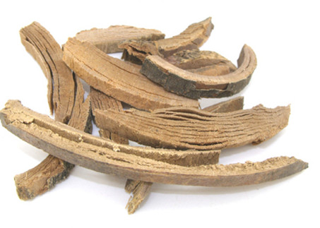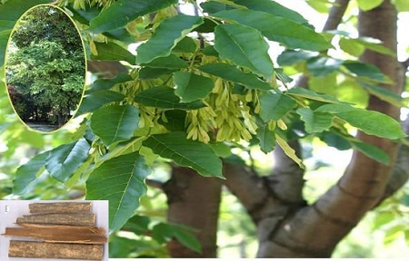
Vị thuốc tần bì và cây tần bì.
Tần bì (còn gọi tần bạch bì): là vỏ thân hoặc vỏ cành của cây tần bì (Fraxinus rhychophylla Hance.), hoặc đồng danh (Fraxinus chinensis Roxb.), họ nhài (Oleaceae). Tần bì xuất xứ ở Trung Quốc và nhập vào Việt Nam.

TÀI LIỆU THAM KHẢO
1. Bộ y tế, Dược Điển Việt Nam IV, Trần bì, tr.922-923.
2. Đỗ Tất Lợi (2004), Những cây thuốc và vị thuốc Việt Nam, NXB Y học, tr. 726 – 728.
3. Nguyễn Hoàng Hải. (2001), “Nghiên cứu tác dụng chống viêm của Trần bì kết hợp với alpha chymotripsin”, Luận văn thạc sỹ dược học - Trường Đại học dược Hà Nội, tr. 47-52.
4. Phạm Xuân Sinh, Đào Thị Vui, Nguyễn Mạnh Tuyển, Trần Thị Oanh, (2003), “Nghiên cứu phương thuốc nhị trần thang gia giảm điều trị hen suyễn”,Tạp chí dược học, Tập 9, số 4, tr.115-119.
5. Wang F et al, (2015), “Study of reason of "the older, the better" of Pericarpium Citri Reticulatae(PCR) which contributed increase of flavonoids”, Zhongguo zhong yao za zhi, Vol. 40(24), pp4890-4896.
6. Xian-R.J et al, (2016), “Effect of dried tangerine peel extract supplementation on the growth performance and antioxidant status of broiler chicks”, Italian journal of animal science, Vol 17, pp 1-7.
7. Xie Z et al, (2017), “Effect of Chinese herbal medicine treatment on plasma lipid profile and hepatic lipid metabolism in Hetian broiler”, Poult sci, Vol 96(6), pp. 1918-1924.

